Technikkurs Klettern und Bouldern
In der linth-arena sgu
16. Febr. und 2. März 2018

Leiter | Urs Rast  055 612 19 83 / 079 742 81 22  rastu@bluewin.ch
Route | 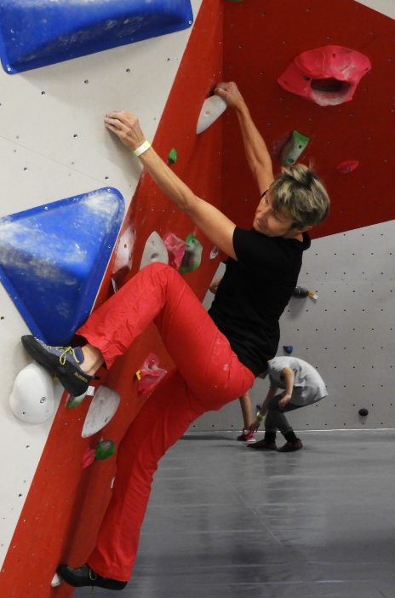  Zur Ergänzung der Kletterträffs bietet der SAC diesen zweiteiligen Kurs an, damit Du Deine Klettertechnik verfeinern kannst. Neu bietet uns die Boulderhalle zusätzliche Möglichkeiten, alle möglichen Tricks und Kniffs auszuprobieren.  Die beiden Abende haben je einen Teil mit folgenden Schwerpunkten:  - Sicherheit in der Kletterhalle:  Wie schaue ich auf mich und auf die anderen?  - Klettertechnik und Klettertaktik: Wie komme ich da hoch? Grundbausteine des Kletterns bis zu Weiterführendem für (angehende) Cracks
Schwierigkeit | 3a bis … oder anders gesagt: für alle!
Führerliteratur  Karte | Lizenz zum Klettern, Udo Neumann
Teilnehmerzahl | 10 Teilnehmer
Ausrüstung | siehe Ausrüstungsliste unter www.sac-toedi.ch  Klettergurt, Schraubkarabiner, Kletterfinken, Magnesia  Die Ausrüstung kann auch beim sgu gemietet werden
Treffpunkt | 19:00, bei der Kasse linth arena sgu
Anmeldung | mit vollständiger Adresse inkl. Telefonnummer und Notnummer  bis jeweils vier Tage vor dem Datum → siehe oben  Unbedingt angeben, wer ein Seil mitbringt
Auskunft | beim Leiter Urs Rast: 055 612 19 83  Der Anlass wird auf jeden Fall durchgeführt.
Versicherung | Ist Sache jedes einzelnen Teilnehmers! Siehe auch Tourenreglement des SAC unter www.sac-toedi.ch > Downloads > Reglemente abrufbar.
Bemerkungen | Das Touren- und Kursreglement gilt für das gesamte Tourenwesen der Sektion Tödi.  Der Technikkurs ist nicht ein Knotenkurs. Die Teilnehmer müssen die wichtigsten Knoten und die Seilsicherung beherrschen.

